临床教学案例库案例写作模板
系统注册信息：
作者姓名，单位（到二级部门或科室），职称，学科，邮箱【非必填，对外公布，便于学员交流提问】，手机号【必填，只供平台联系，负责保密】，案例标题
示例：
姓名：张三
单位：北京大学XX医院普外科
职称：讲师/主治医师
学科：外科学
邮箱：zhangsan@bjmu.edu.cn
手机号：XXXXXXXX
案例标题：消化系统-胰腺癌

标题：按“器官系统+疾病名称”格式
示例：消化系统-胰腺癌

作者：【姓名、单位、职称、学科】（建议按贡献一般不超过5人，单位具体到二级部门或科室，作者一经确定不可修改）
示例：张三，北京大学XX医院普外科，主治医师，外科学

审校：【姓名、单位、职称、学科】（建议按贡献一般不超过2人，单位具体到二级部门或科室，作者一经确定不可修改）
示例：李四，北京大学XX医院普外科，副主任医师，外科学
王五，北京大学XX医院普外科，主任医师，外科学

本案例涉及器官系统模块：系统填报时10个器官系统可以勾选【参考人卫社器官系统数字教材】，有一个其他手动填写
示例：本案例涉及器官系统模块：消化系统

本案例涉及学科：至少具体到三级学科，系统填报时按当前以学科为基础的分类方式，下拉勾选
示例：本案例涉及学科：肝胆胰外科及胃肠外科

适用对象：请根据临床案例本身的特点和教学案例编写的难易，在以下选项勾选，可多选。本科生（院校教育）、规培生（毕业后教育）、继续教育
示例：适用对象： 本科生（院校教育）、规培生（毕业后教育）、继续教育

学习目标：请根据临床案例本身的特点和教学案例编写的难易程度确定教学目的，在三个维度想达到什么要求？
- 知识目标：
- 能力目标：
- 职业素养目标：
示例：学习目标
- 知识目标：从胰腺癌的主诉、临床表现、诊断及治疗原则全过程学习胰腺癌疾病的相关知识。
- 能力目标：通过学习病例，使学生在接诊胰腺癌病例的过程中能对胰腺癌患者提出相应的诊断和鉴别诊断和治疗方案。
- 职业素养目标：通过病例学习，使学生在医患沟通、同理心、人文素养等方面得到提升。

关键词：关键词是案例的重要提示线索，可用于查找相关资料，亦用于存档案例的检索。应该是由该疾病相关的“典型临床症状与体征+诊断+治疗方法名称”三部分组成（如果有阳性体征，标出阳性体征）。一般5—10个。
示例：关键词：
1.典型临床症状与体征/阳性体征：（1）梗阻性黄疸（2）腹痛（3）皮肤瘙痒（4）腹部包块（5）胆囊肿大
2.诊断：梗阻性黄疸；胰头癌；
3.治疗方法：胰十二指肠切除术

案例 胰腺癌
一 基本资料（包含患者姓名、性别、年龄等基本信息，姓名可以化名；提供疾病诊断）
示例
患者姓名：邓XX
性别：女
年龄：66岁
疾病主要诊断： 梗阻性黄疸、胰头癌

二 病案资料
（一）病史
（包括主诉、现病史、既往史、个人史、月经及婚育史、家族史等，注意患者隐私权；在病史中涉及重要的名词定义、机制机理等基础阶段知识、疾病特点、检验检查、药物药理与配伍、治疗方案、患者评价及康复等穿插知识点，在需要延伸知识点的地方加下划线，后面附上知识点序号与标题名称黄色高亮标识，并在案例最后写上知识点的具体内容，后期系统实现知识点的链接）
示例：
1、主诉：中上腹持续性疼痛3月、发现全身皮肤及巩膜黄染1月
2、现病史：患者3月前无明显诱因出现中上腹钝性疼痛，疼痛呈持续性，并向腰背部放射【知识点1：腹痛的鉴别诊断】，伴上腹部饱胀感，当时未予特殊处理；患者1月前感上腹部疼痛症状明显加重，并出现全身皮肤及巩膜黄染【知识点2：黄疸原因及胆红素代谢机制】，无腹泻及便秘，无发热、寒战，无恶心、呕吐等不适。2周前全身黄染逐渐加深，小便呈暗黄色，大便呈陶土色，皮肤瘙痒症状明显【知识点3：患者出现小便颜色加深、大便陶土色以及皮肤瘙痒症状的原因】；患者无发热、恶心、呕吐等症状。患者1周前就诊于当地医院，完善血生化检查【知识点4：血生化检查的意义与异常值解读】提示：Tbil 163 umol/L、 Dbil 103 umol/L GGT 147 IU/L，行腹部超声检查提示胰头部不均回声，肝外胆管【知识点5：壶腹周围解剖图】扩张，胰管扩张，考虑胰头Ca可能。患者于外院未行特殊治疗，现为求进一步诊治门诊以“梗阻性黄疸、胰头占位性质待诊”收入我院。患者自发病以来精神睡眠可，食欲欠佳【知识点6：患者出现纳差的原因是什么】，大便颜色变浅，小便黄染，1月来体重下降5Kg。
3、既往史：既往高血压病史5余年，口服波依定1片Qd，最高150/90 mHg，平时控制在130/80 mHg。发现血糖升高2个月【知识点7：血糖升高的原因】2月余，口服二甲双胍1片Bid，平时空腹血糖控制在5.1～7.0mmol之间。否认糖尿病，冠心病、肾病、脑血管病等病史，否认肝炎、结核等传染病史。否认外伤史。否认手术史。否认药物、食物过敏史。
4、个人史：生于当地，久居当地。否认疫区、疫水接触史。否认毒物，放射性物质接触史。否认烟酒嗜好。
5、婚育史：适龄结婚，配偶及子女体健。
6、家族史：否认家族遗传病史及类似疾病史。

（二）专科检查及辅助检查结果（包括有助于了解病情的主要检查结果，可以是以文字为主，辅以图片或者视频，系统全部以在线上传的方式实现，插入的图片和视频也在插入处标上插入的资料名称并用下划线并绿色高亮标识出来，多媒体资料要求详见模板最后要求。罗列对疾病诊断及制定治疗方案起关键作用的检查均需要罗列，提示：不需要叙述全身体格检查，重要的是需要标出对疾病诊断重要的阳性体征和关键的阴性体征。系统里面会提示填重要阳性体征和有鉴别意义的关键阴性体征）
示例：
专科检查：
T 36.4℃ 78次/分 R20次/分HP 150/90 mmHg。全身皮肤及巩膜黄染，可见皮肤散在抓痕，锁骨上未触及肿大淋巴结【知识点8：锁骨上淋巴结肿大的临床意义】。腹部平坦未触及明显肿块，未见胃肠型及蠕动波【知识点9：胃肠型及蠕动波的临床意义】，未见腹壁静脉曲张，腹软，剑突下可触及轻度压痛，无反跳痛及肌紧张，右肋缘下可触及无痛增大胆囊，Murphy征（－）【知识点10：Murphy征的定义和临床意义】，肝脾肋下未及，肝区肾区无叩痛，腹部叩诊鼓音，移动性浊音（－）【知识点11：移动性浊音的定义】，肠鸣音2-5次／分。
辅助检查结果【】
⑴血常规：【附原始血常规报告单，图1】
⑵生化全项：【附原始血生化报告单，图2】
⑶凝血分析：【附原始检查报告单，图3】
⑷肿瘤标记物：【附原始肿瘤标记物检查报告单，图4】
⑸其他：传染病三项筛查阴性；血型A型 Rh阳性
⑹腹部增强CT【腹部增强CT报告及典型图片，图5】：胰头钩突可见一软组织密度灶，部分边界欠清，范围约3*3*4cm，可见增强，强化程度稍低。胰腺钩突可见稍低强化肿块，门脉期及延迟期病灶边缘可见延迟强化，边界不清，与相邻肠系膜血管分界清晰。

（三）诊断及鉴别诊断（体现出诊断和鉴别诊断的完整思路，诊断要全面；要写成标准疾病名称，不能随意写，疾病名称要以人卫社出版社第九版内科学、外科学教材为基准。）
示例：
1.诊断思路：
A 胰头癌：
- 症状（诊断重要线索）：①梗阻性黄疸，进行性加重 ②胆囊肿大 ③中上腹疼痛④腹胀、纳差，消瘦 ⑤血糖升高
（2）体征（诊断客观依据）① 皮肤及巩膜黄染，皮肤抓痕②可触及肿大胆囊，无压痛 ③上腹部未及其他包块
（3）辅助检查（诊断必要条件）：① 腹部超声 ②腹部强化CT ③ 血生化检查 ④肿瘤标记物【知识点12：还有哪些检查可以进一步明确诊断，引入拓展知识点：超声胃镜（EUS）】
B 梗阻性黄疸： Tbil 163 umol/L、 Dbil 103 umol/L GGT 147 IU/L，腹部超声检查提示胰头部不均回声，肝外胆管扩张，胰管扩张。
C 高血压病：病史提供诊断明确。
D 糖尿病：病史提供诊断明确。
2.鉴别诊断
A 胆总管结石：病程较短，起病急，常伴胆囊结石病史，CT可见胆管内高密度结石影。
B Mirizzi综合征：多伴发热、右上腹疼痛等症状，CT可见胆囊管与肝/胆总管伴行，胆囊管内结石压迫胆管，致近端胆管扩张。
C 慢性胰腺炎：患者一般具有既往胰腺炎病史，伴随腹痛、腹泻等不适，影像学检查肿块型慢性胰腺炎与胰腺肿瘤较难鉴别，根据术中冰冻病理或内镜/EUS可明确诊断。

（四）治疗原则（要体现出诊断该病例的简要治疗原则及治疗方案，可以视需求配上必要的图片或者视频讲解知识点）
示例：
1、治疗方案：手术治疗【知识点13：胰头癌有哪些治疗方案？手术指征和禁忌证是什么？有没有替代方案？】
2、术前准备：
评估患者肿瘤是否发生远处转移【知识点14：如何评估？需要完善哪些检查？】；
确定肿瘤分期【知识点15：胰头癌应该如何分期？如何看待肿瘤的临床分期和病理分期？】
器官功能的评价（心、肺、肝及脑血管功能是否耐受手术）【知识点16：如何评估？需完善哪些检查】；
控制血压、血糖【知识点17：围术期血压、血糖应控制在什么范围内？】；
备血1000～2000ml。
3、手术方式：
胰十二指肠切除术（Whipple’ Procedure）【知识点18：胰十二指肠切除术消化道的重建方式，附手术视频和典型手术图片，知识拓展：微创手术、机器人手术】。
4、术后处理：
生命体征观察【知识点19：需要观察哪些指标？】；
引流管观察【知识点20：胰十二指肠切除术后需要留置哪些引流管？针对引流需要观测哪些指标？拔除引流管的指征有哪些？】；
术后补液【知识点21：补什么？补多少？怎么补？补液有哪些途径？】；
伤口换药、拆线【知识点22：换药拆线操作基本步骤？无菌观念？不同部位刀口拆线时间？影响刀口愈合的因素有哪些？】；
术后并发症【知识点23：术后并发症有哪些？术后镇痛措施和原则是什么？术后发热有哪些原因？肺栓塞？】；
快速康复外科理念（ERAS）【知识点24：快速康复外科理念有哪些？】。
5、术后随访及辅助治疗【附原始术后病理检查报告单，图6】【知识点25：术后随访如何安排？患者复发或转移的高危因素有哪些（辅助治疗的依据是什么）？治疗方案有哪些？患者预后如何？】。

（五）相关知识点解析
示例：
知识点1 腹痛的鉴别诊断（内容略，请案例撰写者自行撰写，下同）
知识点2 黄疸原因及胆红素代谢机制
知识点3 梗阻性黄疸患者出现小便颜色加深、大便陶土色以及皮肤瘙痒症状的原因
知识点4 血生化检查的意义与异常值解读
知识点5 壶腹周围解剖图，具体内容略
知识点6 胰头癌患者出现纳差的原因是什么
知识点7 血糖升高的原因是什么
知识点8 锁骨上淋巴结肿大的临床意义
知识点9 胃肠型及蠕动波的临床意义
知识点10 Murphy征的定义和临床意义
知识点11 移动性浊音的定义
知识点12 明确诊断胰头癌有哪些诊断方法，拓展知识点：超声胃镜（EUS）
知识点13 胰头癌有哪些治疗方案？手术指征和禁忌证是什么？有没有替代方案？
知识点14 如何评估胰头癌患者肿瘤发生远处转移？需要完善哪些检查？
知识点15 胰头癌应该如何分期？如何看待肿瘤的临床分期和病理分期？
知识点16 胰头癌患者术前如何评估心、肺、肝及脑血管功能能否耐受手术？需完善哪些检查？
知识点17 围术期血压、血糖应控制在什么范围内？
知识点18 胰十二指肠切除术消化道的重建方式，附手术视频和典型手术图片，知识拓展：微创手术、机器人手术
知识点19 患者术后需要观察哪些生命体征指标？
知识点20 胰十二指肠切除术后需要留置哪些引流管？针对引流需要观测哪些指标？拔
除引流管的指征有哪些？
知识点21 胰腺癌患者术后应该如何补液？补什么？补多少？怎么补？补液有哪些途径？
知识点22 换药拆线操作基本步骤？无菌观念？不同部位刀口拆线时间？影响刀口愈合的因素有哪些？
知识点23 快速康复外科理念有哪些？
知识点24 胰头癌术后并发症有哪些？术后镇痛措施和原则是什么？术后发热有哪些原因？肺栓塞？
知识点25 胰头癌患者术后随访如何安排？患者复发或转移的高危因素有哪些（辅助治疗的依据是什么）？治疗方案有哪些？患者预后如何？

三、案例总结与思考（告诉同学们临床中这个案例容易被误诊，原因是什么，治疗方案应该如何选取，治疗过程中可能会遇到什么样的问题，临床对策是什么；另外可以总结下该病例常见易犯的治疗禁忌或者用药禁忌等。此部分可以根据临床案例实际情况与作者的经验自行发挥。）：
示例：
1 胰腺癌是消化道肿瘤中起病隐匿、预后极差的恶性肿瘤。胰腺癌的早期发现率仅为5%-7%，通过所学知识分析为什么早期胰腺癌难以被发现，容易被误诊为哪些疾病？
2 黄疸有几种类型？其各自特点有哪些？
3 胰头癌治疗是以手术治疗为主的多学科综合治疗，MDT在胰头癌诊疗中的意义。
4胰十二指肠切除术（Whipple）手术切除范围，胆囊切除的意义。

四．参考书及资料推荐：（给出该病例相关的关键参考书和资料，可以是书籍也可以是网站或者链接都行，利于案例使用者自行拓展学习）
示例：
《胆胰十二指肠区域临床外科学》，作者：王钦尧主编，出版发行：上海：上海科技教育出版社 , 2007.12 ISBN号：7-5428-4457-1

图片资料要求
- 通用要求
图片是病例报告的重要证据之一。图片用tif格式，数码照片的图像分辨率应在350dpi以上，总像素要在150万像素以上。曲线图要求线条分明，有边框；图前文后，图应紧跟在正文描述后面。图中不能有英文，必须全部为中文；请作者保留图片的源文件，后期排版处理时可能会和作者索要源文件；针对引用图片，在不影响原图主要内容基础上，编辑部会从可读性角度对图片进行必要的修改或要求作者修改。X线、B超、CT、MRI等影像图请提供原图。dpi是描述图片分辨率的量值，鼠标右键单击图片文件，属性标签—详细信息中会提供相关数据（图1）。
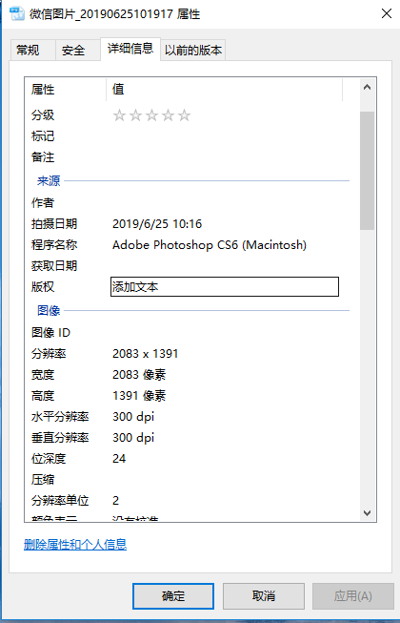
图1 在“属性”中查看TIF格式图片的dpi
有分图时，分图用A ,B,C标出；分图题和总图题必须全部给出，图题格式：“图1 总图题。A：分图题1；B：分图题2”，见以下图2示例。
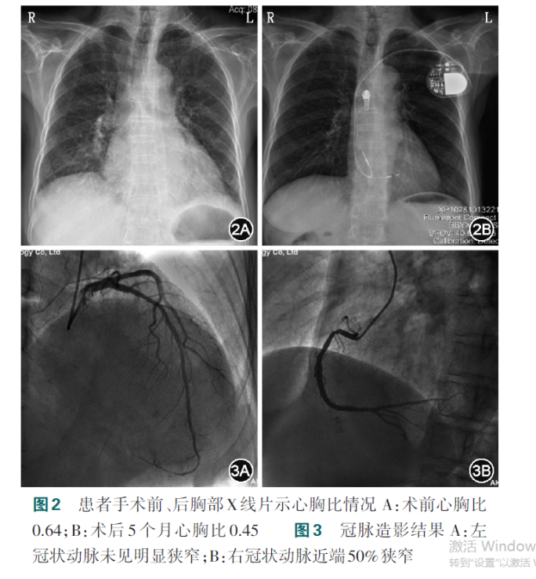
图2 分图示例
二、对检查报告图片的要求
- 实验室检查报告图片，如图3所示：
- 检查报告拍摄清晰，所有文字数据内容可读；
- 检查报告中不能出现手写或涂改痕迹；
- 检查报告命名规范“案例名称+检查项目”如“胰腺癌血常规检查报告”
- 检查报告注意保护患者隐私，去掉患者个人信息等内容。
- 若辅助检查报告图片无法满足要求，可提供表格形式报告，如图4所示。
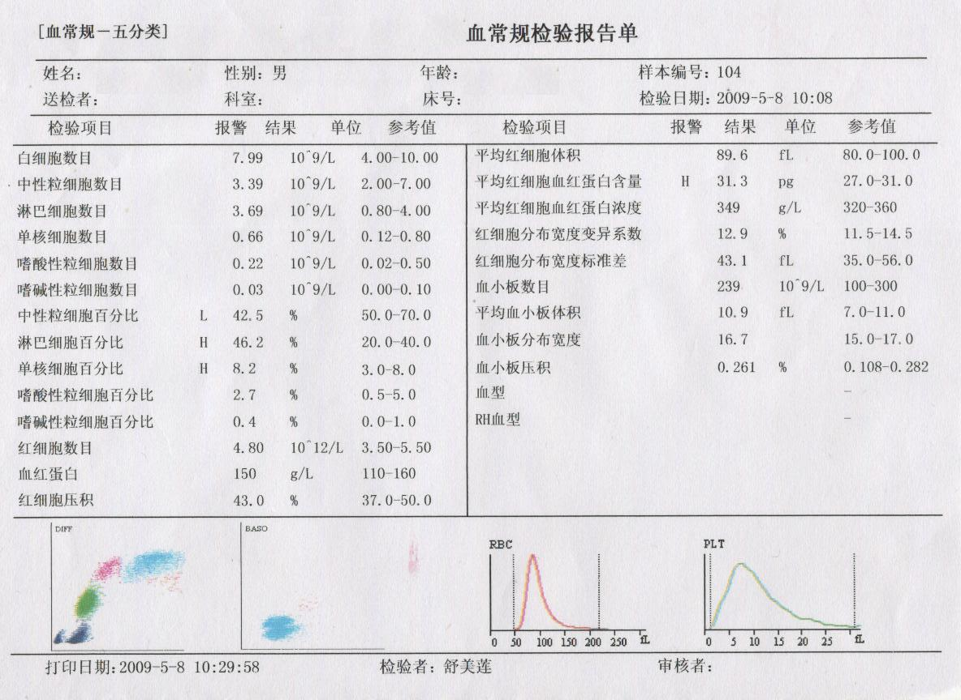
图3 辅助检查图片示例
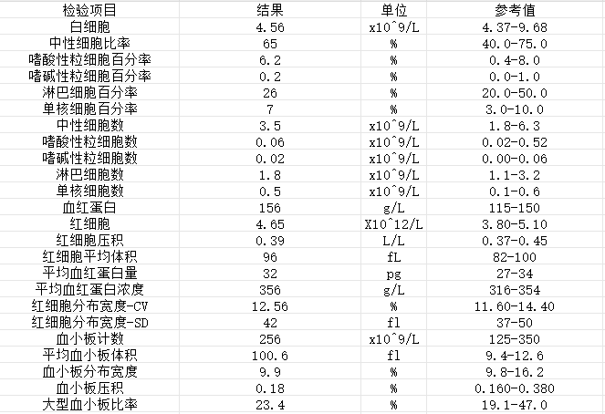
图4 辅助检查表格示例
- 影像学检查报告图片，如图5所示：
- 检查报告拍摄清晰，报告内容需包含影像学表现、影像学诊断描述等内容；
- 检查报告中不能出现手写或涂改痕迹；
- 检查报告命名规范“案例名称+检查项目”如“胰腺癌CT检查报告”
- 影像学检查除报告单外，需提供原图或DICOM数据；
- 检查报告注意保护患者隐私，去掉患者个人信息等内容。
- 若影像学检查报告图片无法满足要求，可提供表格形式报告，如图6所示。
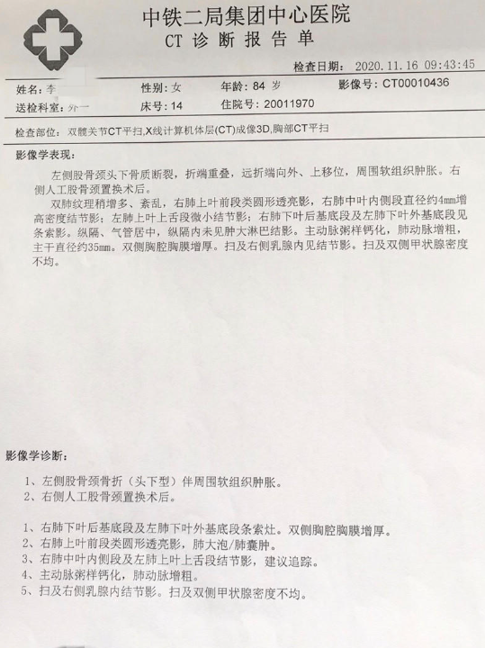
图5 影像学检查报告示例
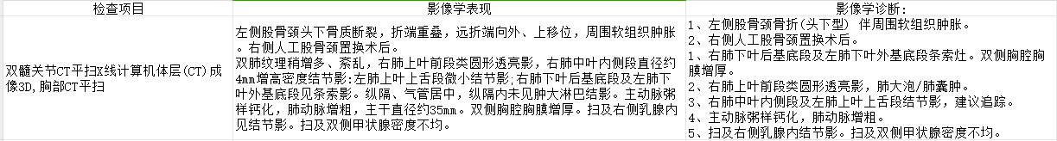
图6 影像学检查报告表格示例

三、对人体照片图的要求
要求选择最能反映病例特征的图片，并注意保护患者隐私权和肖像权。
- 眼部疾病需左右两眼同时显露，只拍摄眉毛、双眼、鼻梁即可，其他部分不得暴露。
- 其他确需露出患者面部的照片，双眼必须用■■遮蔽。
- 四肢照片应包括患病部位及上下两个关节，还应有对侧肢体对照。
- 躯干照片应能鉴别患病部位和上下左右方向。
- 皮肤疾病照片必须包含部分正常皮肤作为对照。
三、对病理图片的要求
病理图注明高、中、低倍放大（≤100倍为低倍，200倍为中倍，400倍为高倍），并注明规范的染色方法，免疫组织化学染色需要注明具体的染色方法。
表格资料要求
使用三线表，要求表的项目栏中无空单元格，栏目相当于图中的标目，采用“量/单位”的形式组成；同一类数据的有效数字一致。特别指出的是，不能使用图片代替表格。
视频、音频资料要求
病例报告、知识点中支持提供额外的视频素材，视频格式仅支持MP4、AVI、WMA、RM、RMVB格式，单个视频大小不超过2G，命名规则“案例+知识点+视频内容”；如“胰腺癌壶腹周围解剖视频教学”
病例报告、知识点中支持提供额外的音频素材，音频格式仅支持MP3格式，单个音频大小不超过1G，命名规则“案例+知识点+视频内容”；如“胰腺癌壶腹周围解剖教学音频”。
文档资料要求
病例知识点中支持提供额外的文档素材，文档格式支持pdf、doc、docx、ppt、pptx格式，单个文档大小不超过500M，命名规则“案例+知识点+文档内容”；如“胰腺癌壶腹周围解剖教学PPT”。

